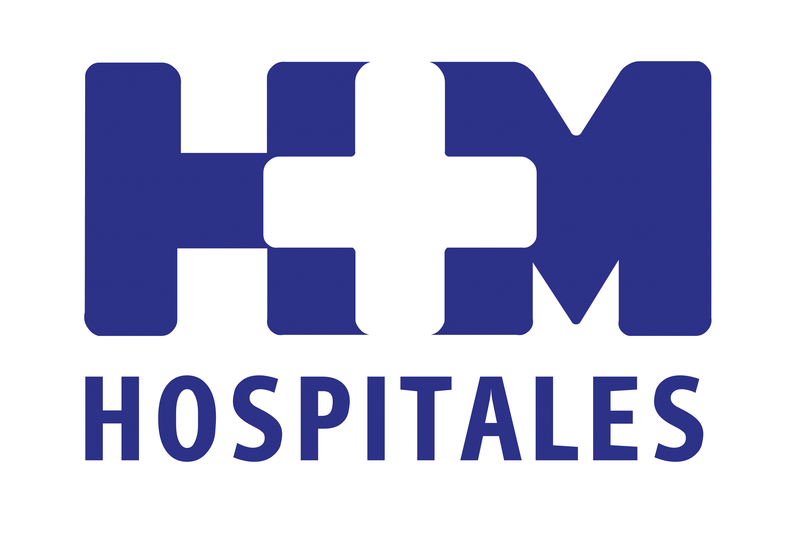

El esfuerzo y el consenso de posturas entre los especialistas convierten a la paciente en la verdadera protagonista del sistema

EL PROGRAMA DE ONCOLOGÍA GINECOLÓGICA DEL CIOCC OFRECE UNA ATENCIÓN INTEGRAL Y DE ALTA CALIDAD GRACIAS A SU MULTIDISCIPLINARIEDAD

- Los dos factores clave que están ayudando a cumplir el objetivo de ofrecer una atención médica de excelencia son la motivación y la formación de los especialistas médicos, que se dedican exclusivamente al tratamiento de mujeres con cáncer ginecológico, y la existencia de un Comité de Tumores Ginecológicos

- La unidad cuenta con dos oncólogos médicos, tres ginecólogos generales, dos oncólogos radioterapeutas, un patólogo, un radiólogo, dos especialistas en Medicina Nuclear y un ginecólogo oncólogo, es decir, un ginecólogo con formación médica y quirúrgica específica en cáncer ginecológico

- Las tecnologías más novedosas del equipo de Oncología Radioterápica permiten administrar tratamientos con más eficacia y minimizando los efectos secundarios

- Este programa supone grandes beneficios para las pacientes que padecen cáncer de ovario, útero, cuello uterino, vagina y vulva, ya que las posibilidades de curación de estos tumores dependen en gran medida de que se traten en unidades especializadas dotadas de un equipo multidisciplinar de alta capacitación

Madrid, 12 de diciembre de 2012. Con el objetivo de que las pacientes recibieran una atención médica integral y de alta calidad, en 2008 se puso en marcha el Programa de Oncología Ginecológica del Centro Integral Oncológico Clara Campal (CIOCC), dirigido por el Dr. Iván Díaz Padilla. “Se trataba de cambiar un modelo de atención médica tradicional, a nuestro juicio ineficiente, en el que la paciente acude de forma errática a varios médicos entre los que hay poca comunicación y, en ocasiones, poca formación específica, en una patología tan compleja como el cáncer ginecológico”, explica el doctor. Para la creación de esta unidad multidisciplinar, el conjunto de especialistas del servicio tuvieron que aunar esfuerzos y consensuar posturas “lo que ha convertido a la paciente en la verdadera protagonista del sistema”, añade.

Después de cinco años, el Dr. Díaz Padilla está “razonablemente satisfecho” con lo que se ha conseguido hasta el momento y destaca los dos factores clave que están ayudando a cumplir el objetivo de ofrecer una atención médica de excelencia: por un lado, “la motivación y la formación de los especialistas médicos que se dedican exclusivamente al tratamiento de mujeres con cáncer ginecológico”; y por otro, “la existencia de un Comité de Tumores Ginecológicos en el que semanalmente se discuten, de forma multidisciplinar, todos los casos de las pacientes, y que permite además la participación de cualquier otro especialista del grupo”.

Durante los dos últimos años, el Dr. Díaz Padilla ha estado trabajando en el Princess Margaret Cancer Centre, de Toronto (Canadá), donde se encuentra una de las mejores unidades del mundo de cáncer ginecológico. Una experiencia que califica como “tremendamente positiva, ya que me ha permitido mejorar mis capacidades técnicas en esta especialidad y adquirir una perspectiva más amplia, humilde e integradora en el trabajo de equipo”. En este sentido, agradece su confianza a la Dirección del CIOCC, del hospital y del grupo “por haberme permitido formarme fuera, ‘repescarme’ y darme la oportunidad de liderar con mayor legitimidad este programa, donde vamos a potenciar la aplicación de la mejor y más sólida evidencia científica en todas nuestras actuaciones, que es la mejor garantía de una atención médica excelente para las pacientes”.

Formación y retos del programa
Uno de los puntos fuertes del Programa de Oncología Ginecológica es la formación de los especialistas. De hecho, esta unidad ha sido la primera en España en ofrecer un programa de formación en cáncer ginecológico, acreditado por la Universidad CEU San Pablo.

La unidad cuenta con dos oncólogos médicos, tres ginecólogos generales, dos oncólogos radioterapeutas, un patólogo, un radiólogo, dos especialistas en Medicina Nuclear y un ginecólogo oncólogo, es decir, un ginecólogo con formación médica y quirúrgica específica en cáncer ginecológico. “Esto brinda al programa la posibilidad de ofrecer a las pacientes cirugías ginecológicas oncológicas de alta complejidad en las manos de los profesionales mejor entrenados, ofreciendo así mayores garantías”, señala el Dr. Díaz Padilla. “Además, las tecnologías más novedosas del equipo de Oncología Radioterápica permiten administrar tratamientos con más eficacia y minimizando los efectos secundarios”, apunta.

Entre los retos que se plantean, el Dr. Díaz Padilla destaca el de “potenciar más la investigación clínica, gracias a nuestra estrecha relación con la Unidad de Ensayos Clínicos de Fases I-START. También estamos muy interesados en desarrollar un programa de investigación de laboratorio a través de la colaboración entre HM Hospitales y el Centro Nacional de Investigaciones Oncológicas (CNIO)”.

De cara al futuro de esta enfermedad, que muestra un componente hereditario en un alto porcentaje, siendo posible ya diagnosticar muchas de las alteraciones genéticas y, por tanto, desarrollar estrategias terapéuticas y preventivas, el experto se marca dos metas: “Conseguir un diagnóstico más precoz que optimice las perspectivas de curación y mejorar en el desarrollo de nuevos antitumorales con actividad en cánceres ginecológicos, sobre todo cuando los tratamientos convencionales han fracasado”.

Este programa supone grandes beneficios para las pacientes que padecen cáncer de ovario, útero, cuello uterino, vagina y vulva, “ya que las posibilidades de curación de estos tumores dependen en gran medida de que se traten en unidades especializadas dotadas de un equipo multidisciplinar de alta capacitación”, concluye.

HM Hospitales
HM Hospitales está formado por diversas empresas que gestionan diferentes hospitales médico-quirúrgicos privados, entre los que se incluyen HM Universitario Madrid, HM Universitario Montepríncipe, HM Universitario Torrelodones, HM Universitario Sanchinarro, HM Nuevo Belén y el Centro Integral Oncológico Clara Campal (CIOCC); todos ellos de gran cualificación técnica y humana.

Basado en un Decálogo y en el juramento Hipocrático dirigido por médicos y con el objetivo de ofrecer una medicina de calidad, los diferentes centros de HM Hospitales se han dotado con una tecnología de vanguardia y con el personal mejor cualificado y más humano.

Todos los centros de HM Hospitales funcionan de forma integrada. Para ello, existe una estructura corporativa con servicios centralizados, así como diferentes herramientas informáticas de gestión integral. Esto permite una actuación complementaria y sinérgica de estructuras, servicios y equipamientos, con el máximo aprovechamiento de los recursos tecnológicos y humanos.

Más información: www.hmhospitales.com

Para más información:

DPTO. DE COMUNICACIÓN DE HM HOSPITALES
Eva Sacristán
Tel.: 91 216 00 50 / Móvil: 608 273 978
E-mail: evasacristan@hospitaldemadrid.com

María Romero
Tel.: 91 216 00 50
E-mail: mariaromero@hospitaldemadrid.com

